目 录
1 “公物仓平台”登录操作 1
1.1直接从平台登录统 1
1.2统一身份认证登录 1
2“公物仓平台”基本操作流程 2
2.1界面说明 2
2.1.1资产查询区 3
2.1.2业务办理区 4
2.2入仓业务 5
2.2.1入仓业务办理 5
2.2.2查看已入仓业务 9
2.2.3如何撤回已入仓资产 10
2.3资产调剂领用 11
2.3.1资产调剂领用业务办理 11
2.4发布需求 13
2.4.1发布需求办理 13
2.4.2如何撤回需求 16
3“公物仓平台”待办审核事项处理操作 17

1 “公物仓平台”登录操作

1.1直接从平台登录统
访问国有资产与实验室管理处官网，点击【资产管理一体化平台】进入。
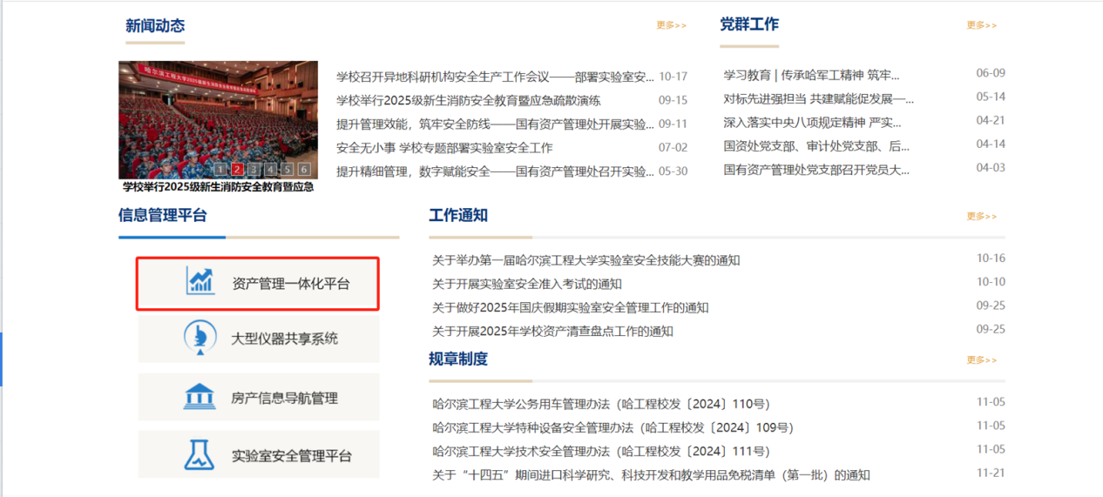
登录成功后，点击【公物仓平台】进入使用。
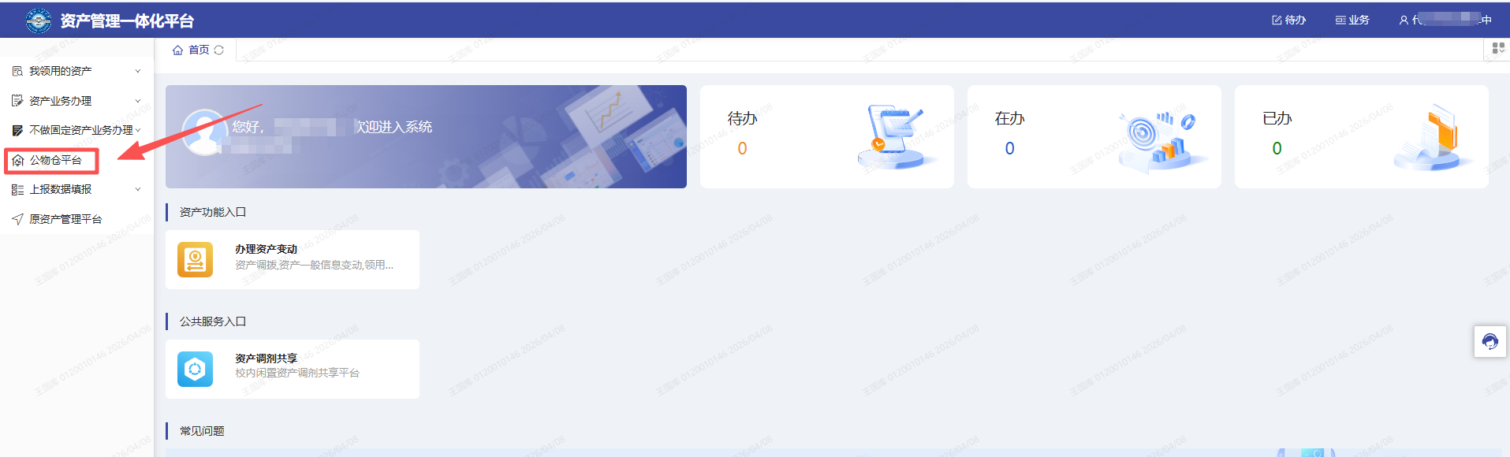

1.2统一身份认证登录
通过统一身份认证登录“网上办事中心”，在“财务资产”栏目中点击【资产管理一体化平台】进入。
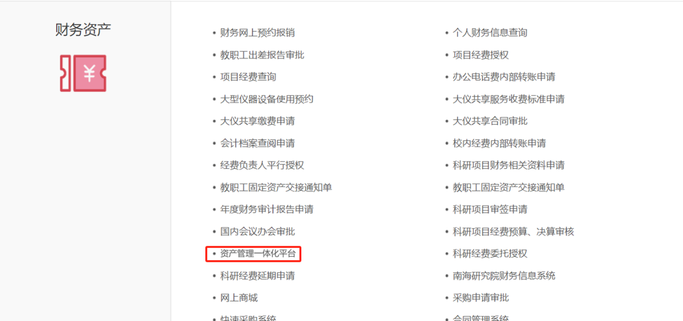
登录成功后，点击【公物仓平台】进入使用。

2“公物仓平台”基本操作流程

2.1界面说明
- 界面大致分成资产查询区、业务办理区、可调剂资产查看区、需求清单展示区。如图：
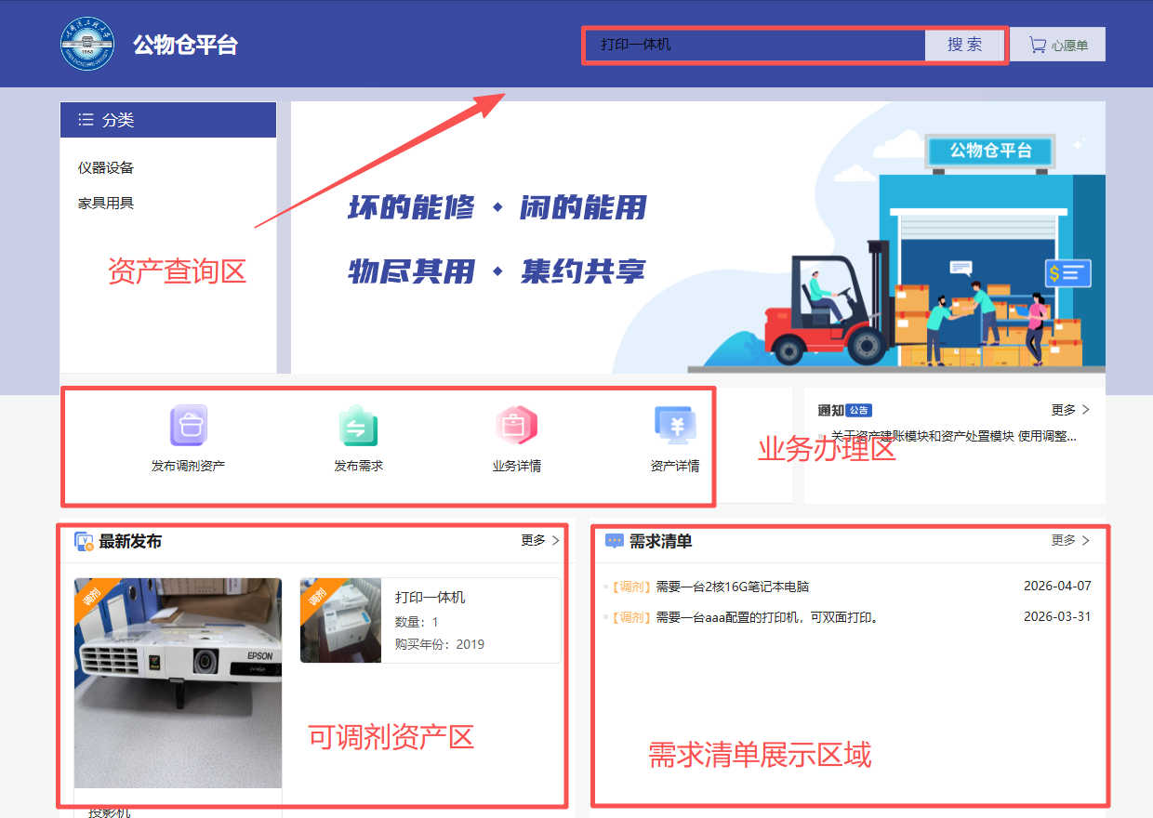

2.1.1资产查询区
- 资产查询区用于“公物仓平台”内可调剂资产查询，便于教职工快捷、精准查询找到所需的资产。
- 在“公物仓平台”首页上方输入资产关键信息，如“打印一体机”，点击【搜索】，如图：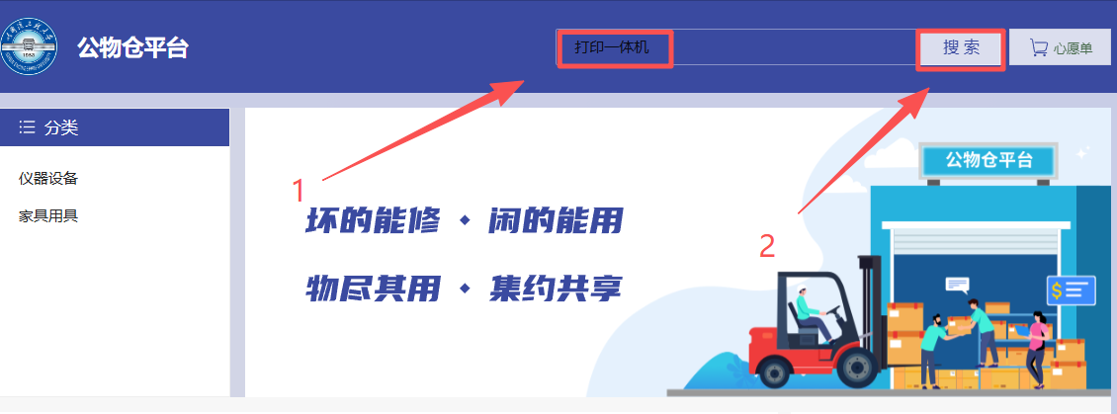
展示所查询资产，如图：
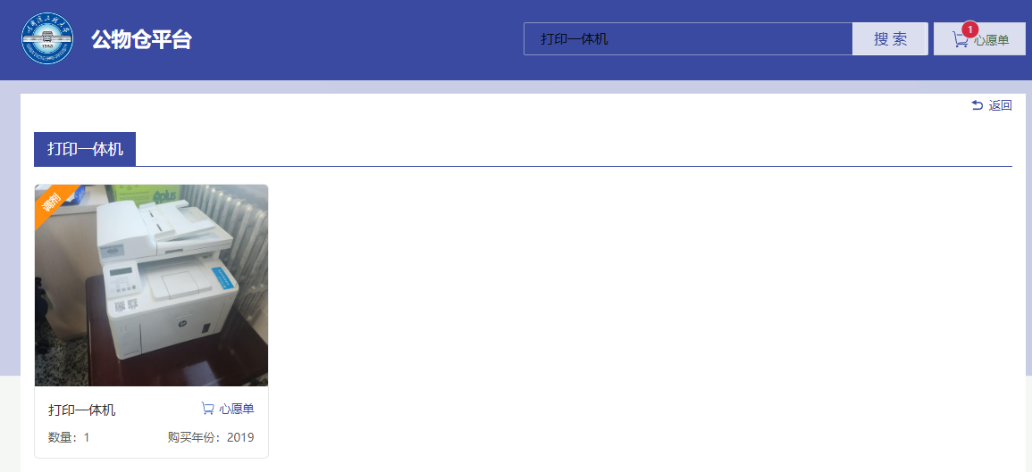

- 也可通过分类查询可调剂的资产，如图：
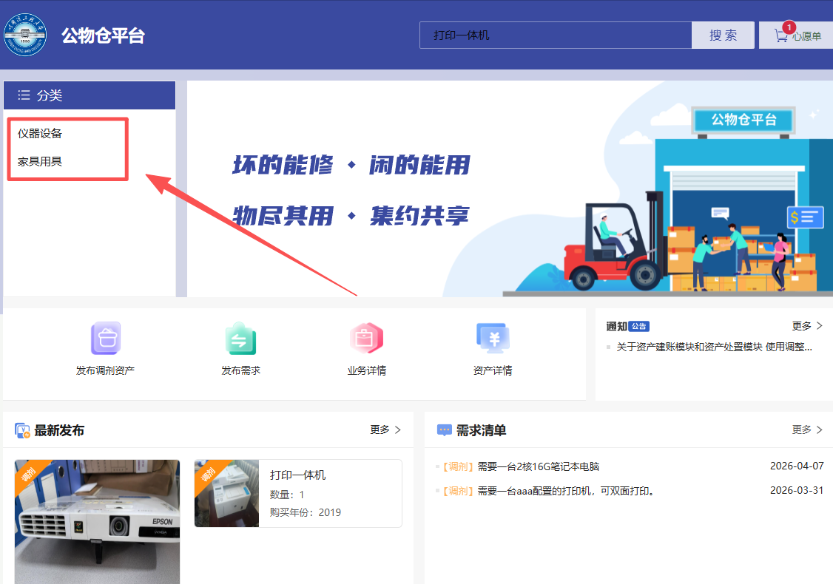
展示所选分类资产，如图：
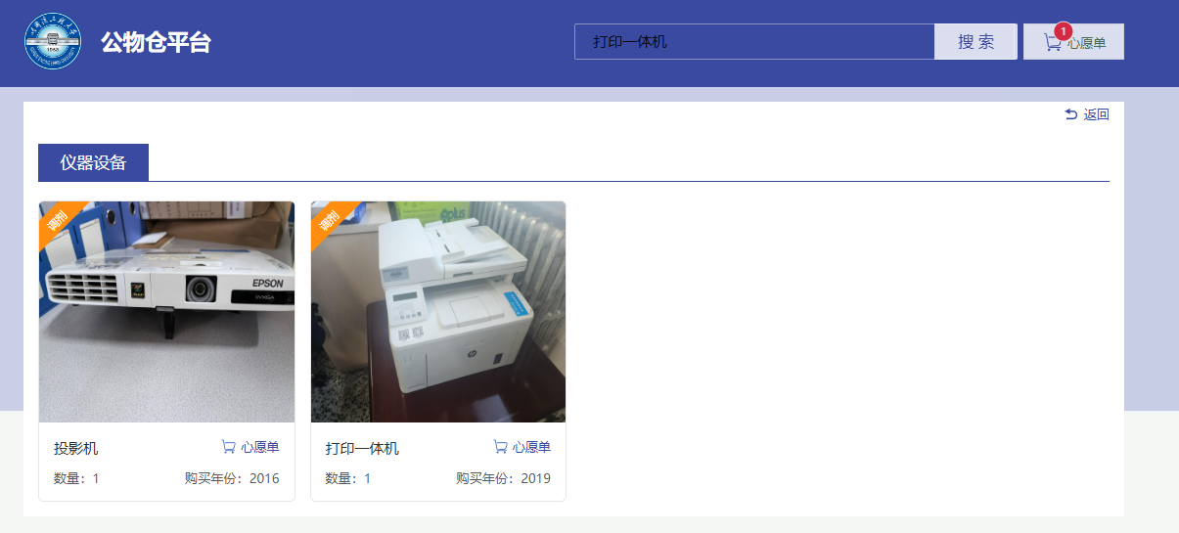

2.1.2业务办理区
- 业务办理区用于办理资产业务、查看业务进度以及查询个人名下的资产。分别是发布调剂资产、发布需求、业务详情、资产详情。
- 【发布调剂资产】功能，将个人名下闲置的资产发布到“公物仓平台”的“可调剂资产区”展示。
- 【发布需求】功能，将个人需要的资产进行描述，提交发布需求后在“公物仓平台”的“需求清单展示区域”展示。
- 【业务详情】功能，查看个人办理的业务情况，包括资产出仓业务、资产入仓业务和需求发布业务情况。
- 【资产详情】功能，查看个人历史通过“公物仓平台”领用的资产以及在发布的资产。此处可以进行“删除”“下架”“重新发布”等部分业务处理。
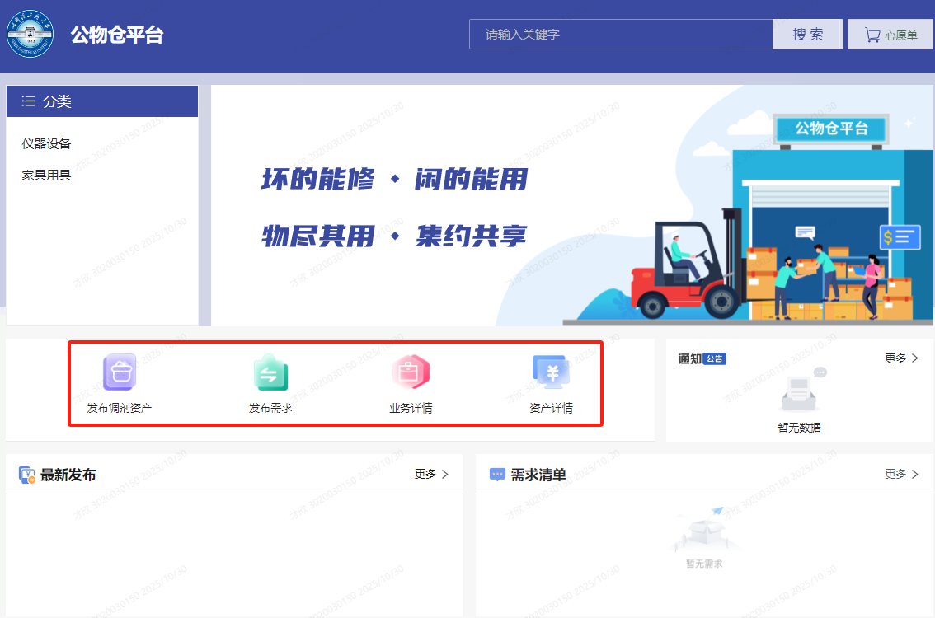

2.2入仓业务

2.2.1入仓业务办理
操作流程：
- 个人申请；
- 单位资产管理员审核；
- 单位分管领导审核；
- 资实处审核；
- 业务办结。
第一步：点击【发布调剂资产】，开始办理资产入仓业务，如图：
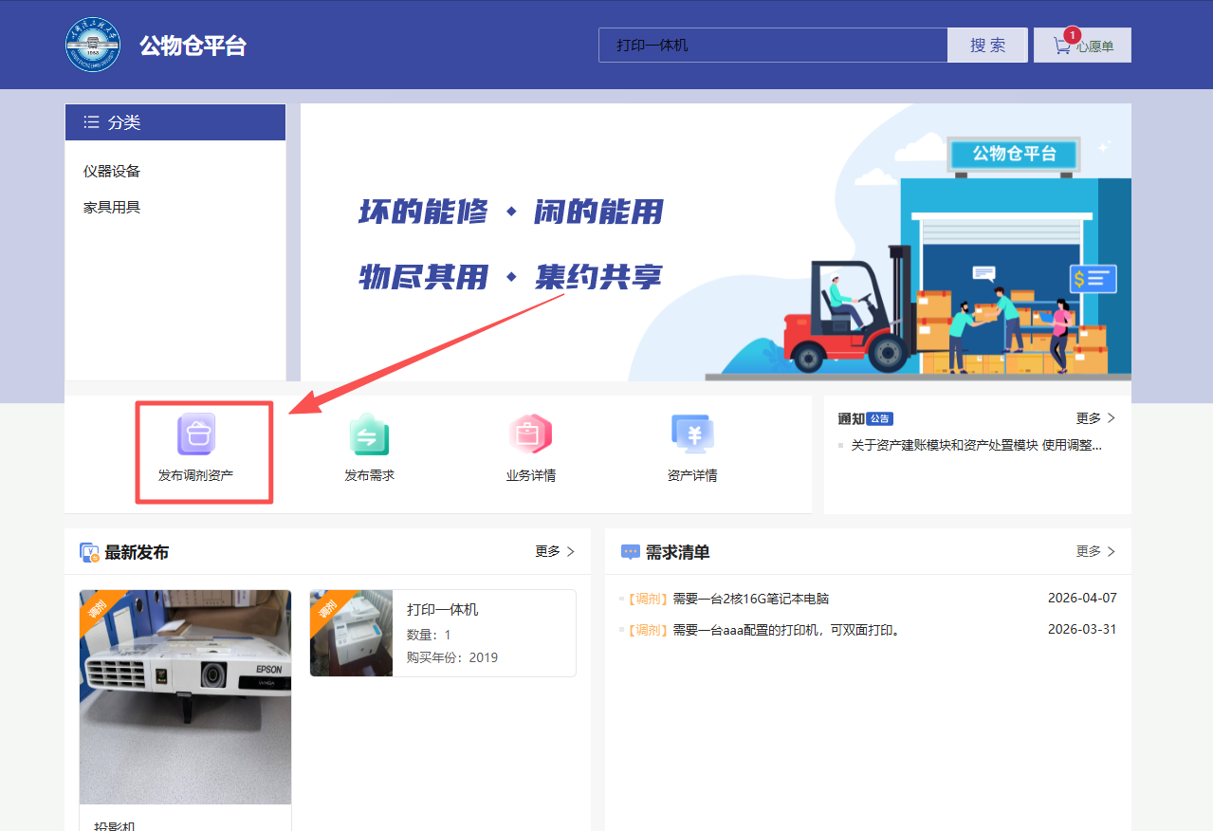
第二步：通过一定查询条件，如资产编号、名称等信息进行筛选，查找需要办理入仓业务的资产（闲置或拟报废资产），点击前方“□”进行选择，如图：
- 当该资产正在办理其他业务时，不允许再办理当前业务
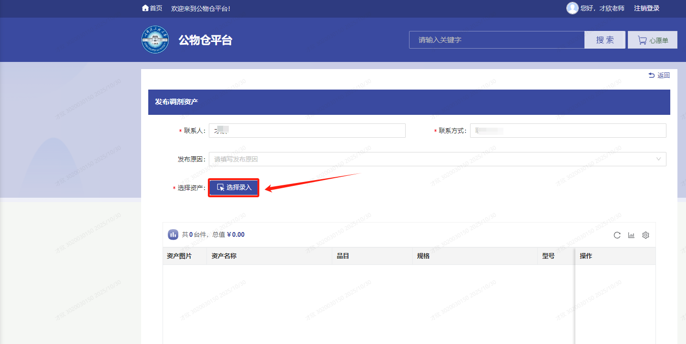
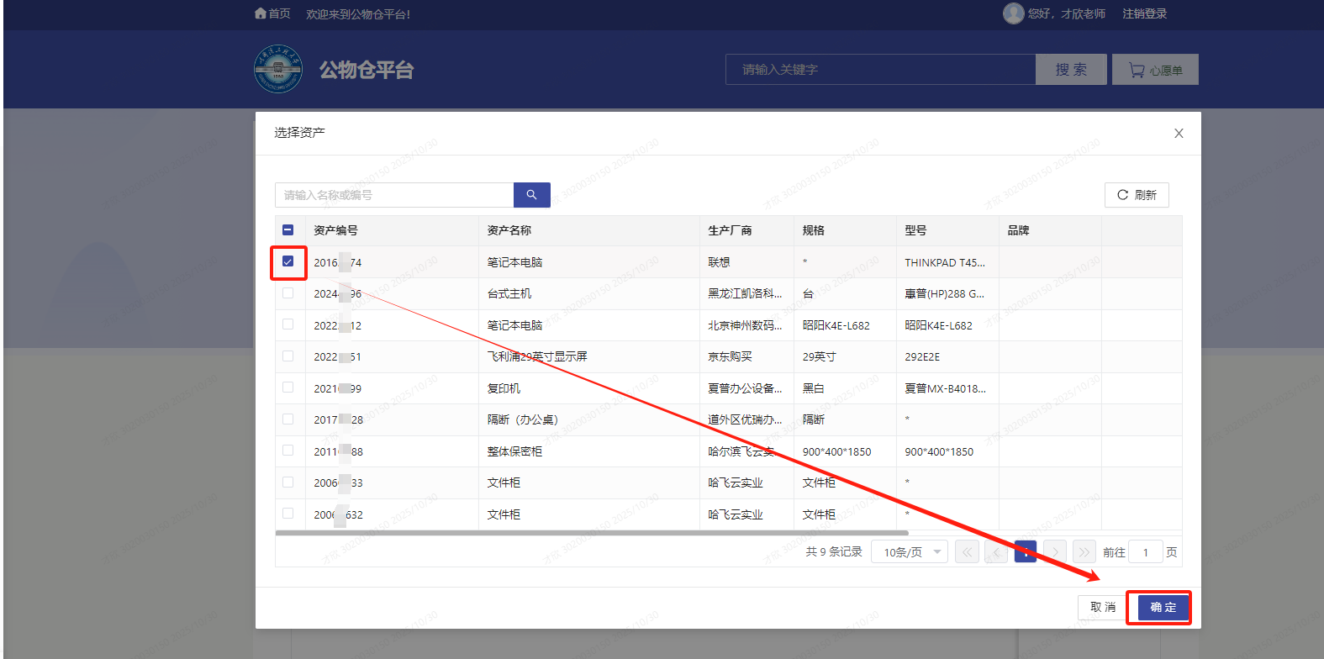
第三步：点击【未完善】，补充完善资产相关信息，上传资产照片等，点击【确定】，如图：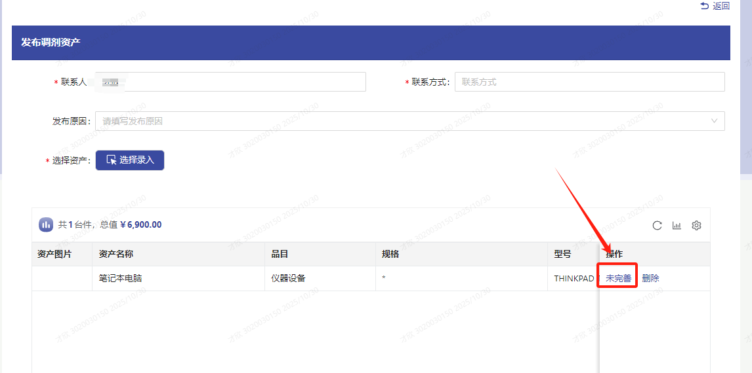
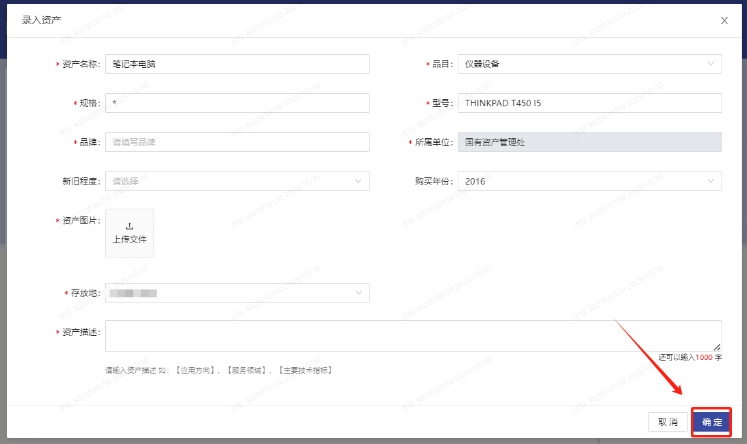
- 带 * 的项为必须填写项！
第四步：最终确认所有填写内容无误后点击【提交】。
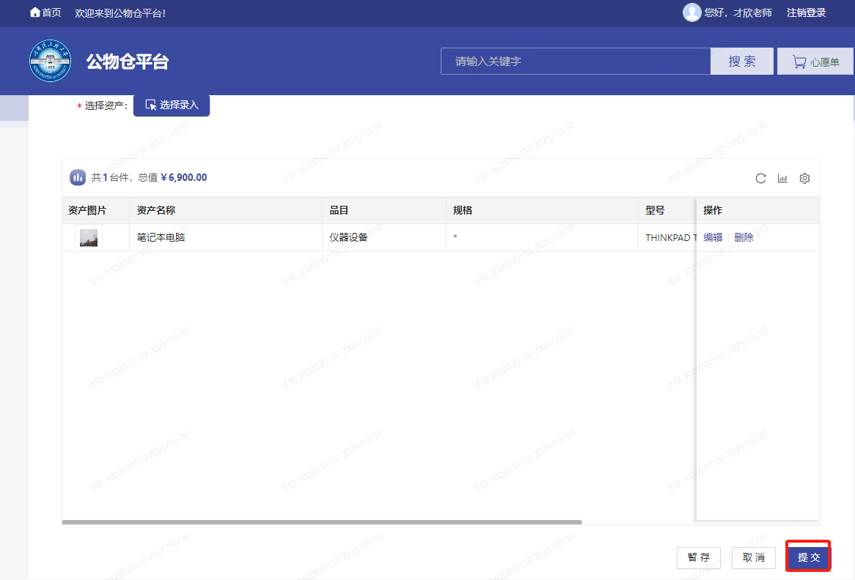
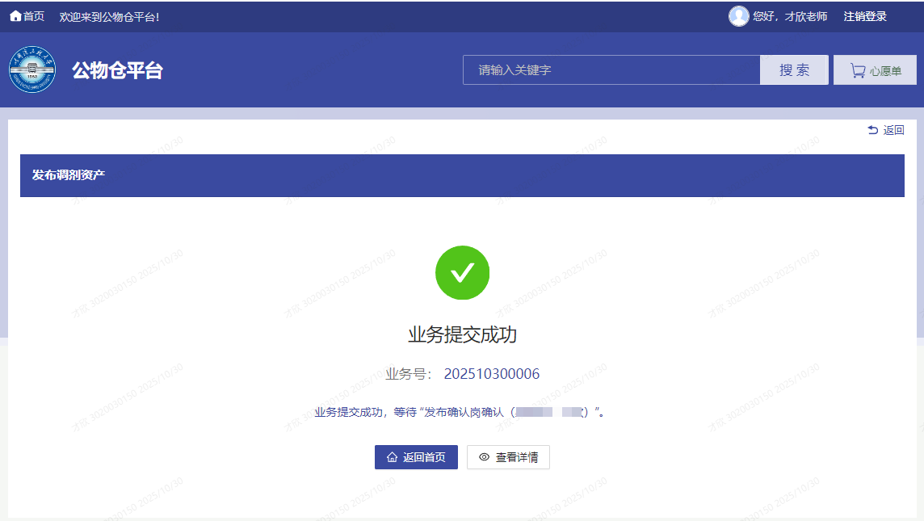

入仓业务经过审批流程后，资产进入“公物仓平台”展示，如图：
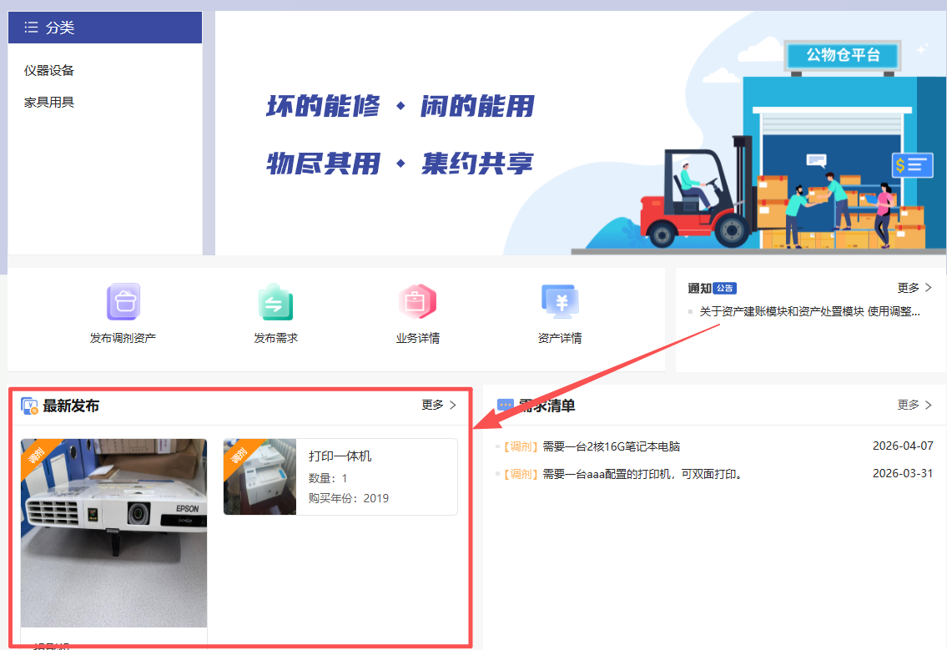

2.2.2查看已入仓业务
点击【业务详情】-【资产入仓业务】-【全部】，可查看个人提交的所有入仓业务，可在此处找到个人办理的所有相关业务，如图：
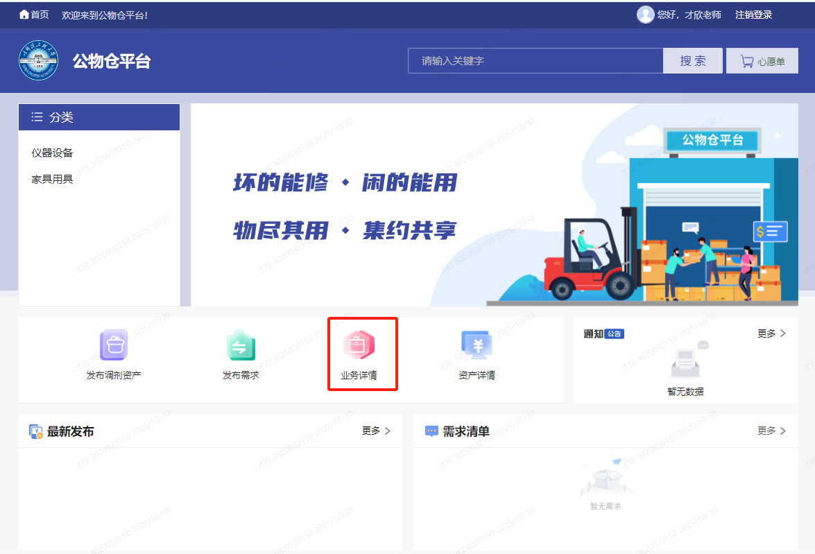
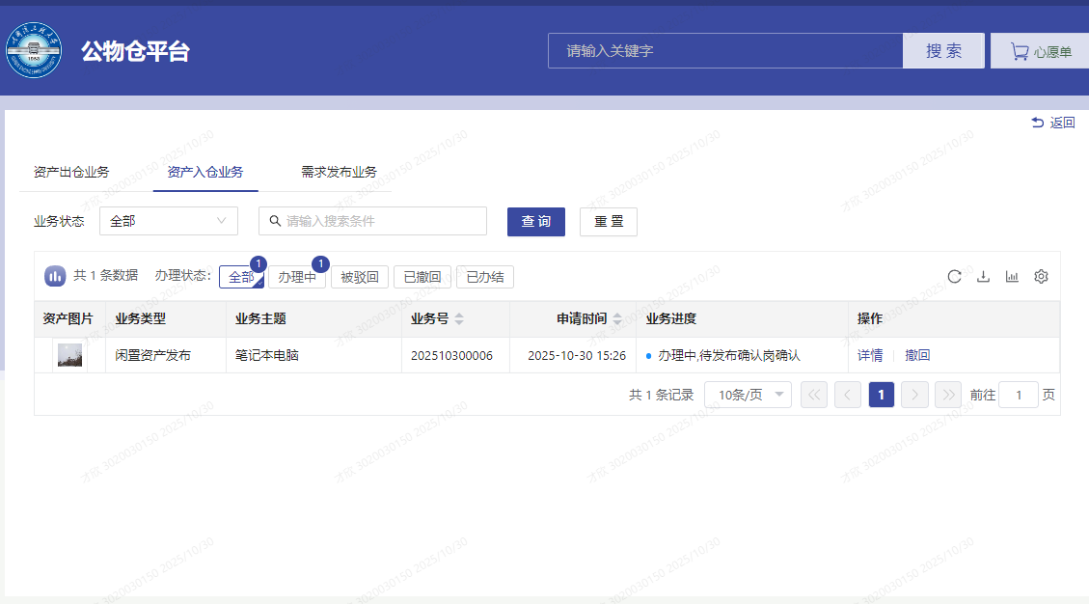

2.2.3如何撤回已入仓资产
1.入仓业务未办结
点击【业务详情】-【资产入仓业务】，找到要撤回的业务点击【撤回】，如图：
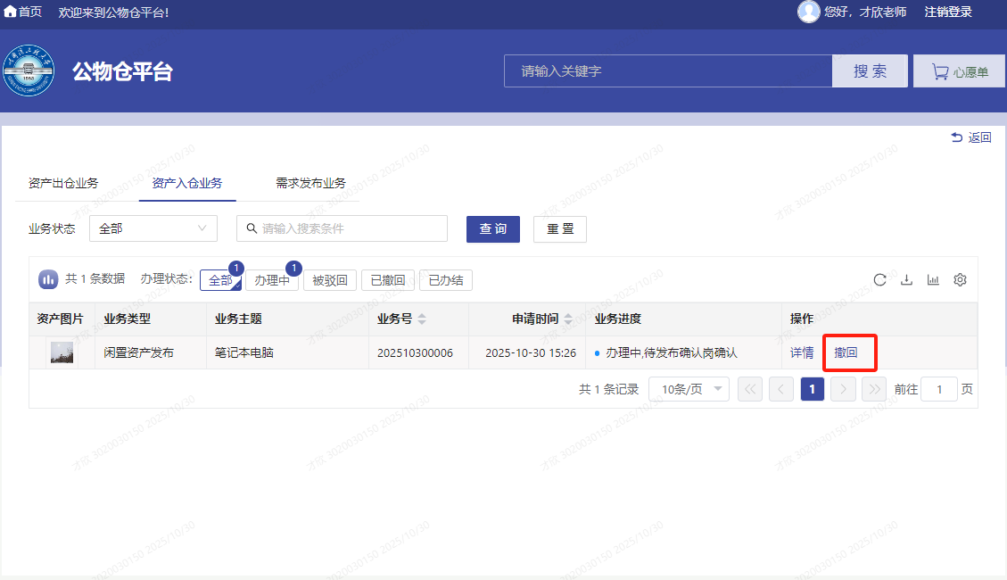
2.入仓业务已办结
如果资产已入仓需要下架，请点击【资产详情】-【发布的资产】，找到要撤回的业务，点击【下架】，待审核成功后，撤回成功。
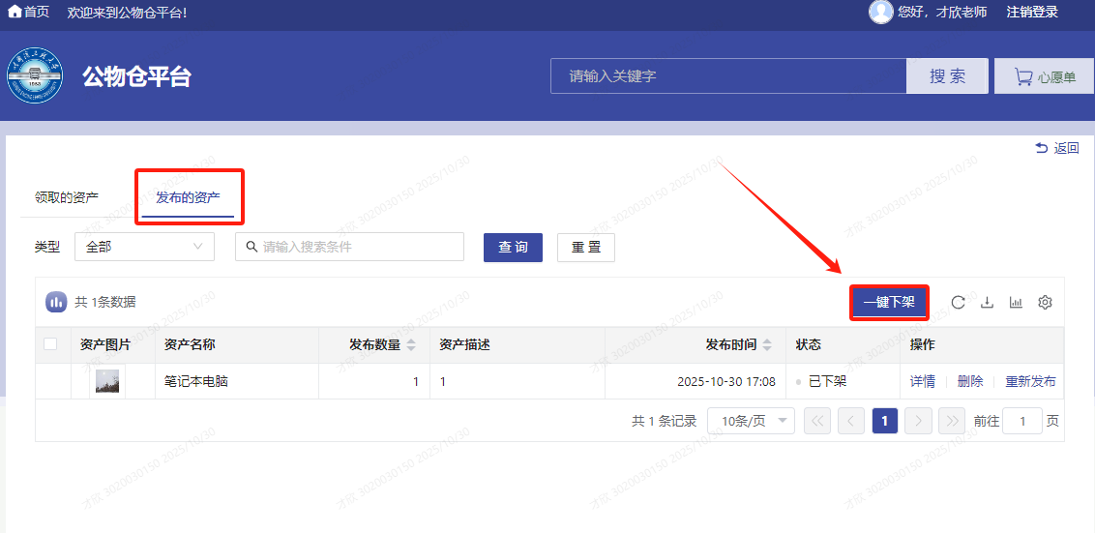

2.3资产调剂领用

2.3.1资产调剂领用业务办理
操作流程：
- 个人申请；
- 调入单位管理员审核；
- 调入单位领导审核；
- 资实处审核；
- 业务办结。
第一步：点击【公物仓平台】选择想要调剂领用的资产，点击【立即调剂】，如图：
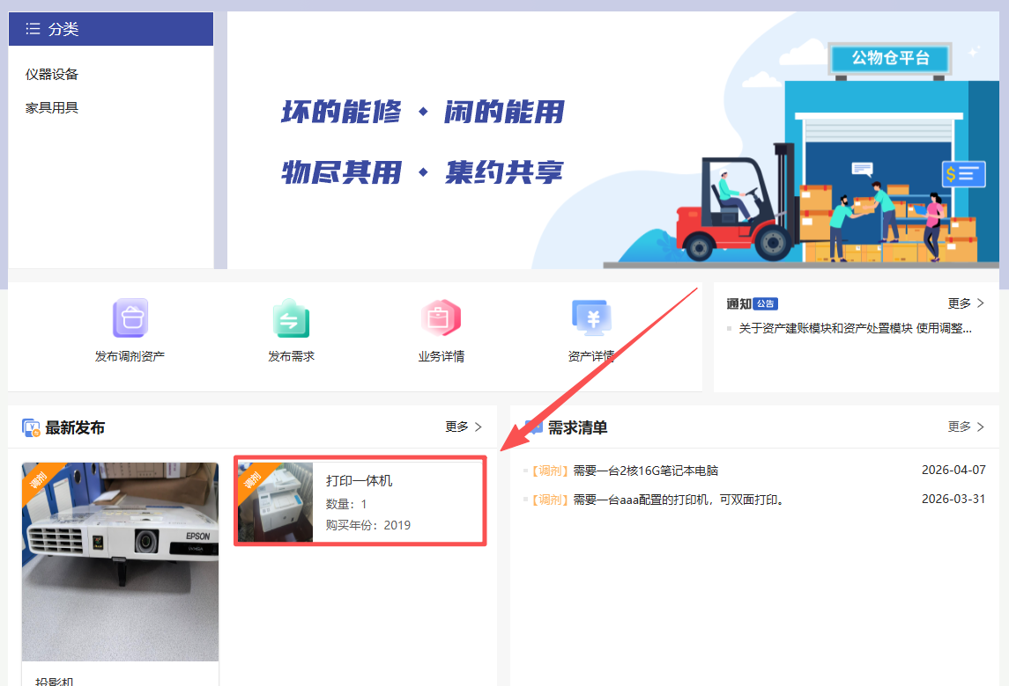
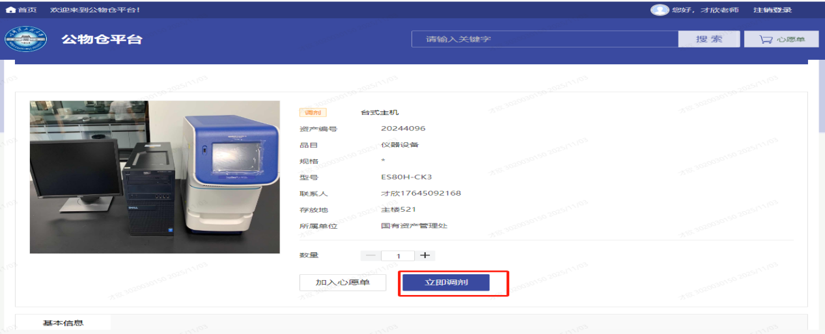

第二步:填写相关领用信息后，如“申请单位”“新存放地”等，点击【确定】，如图：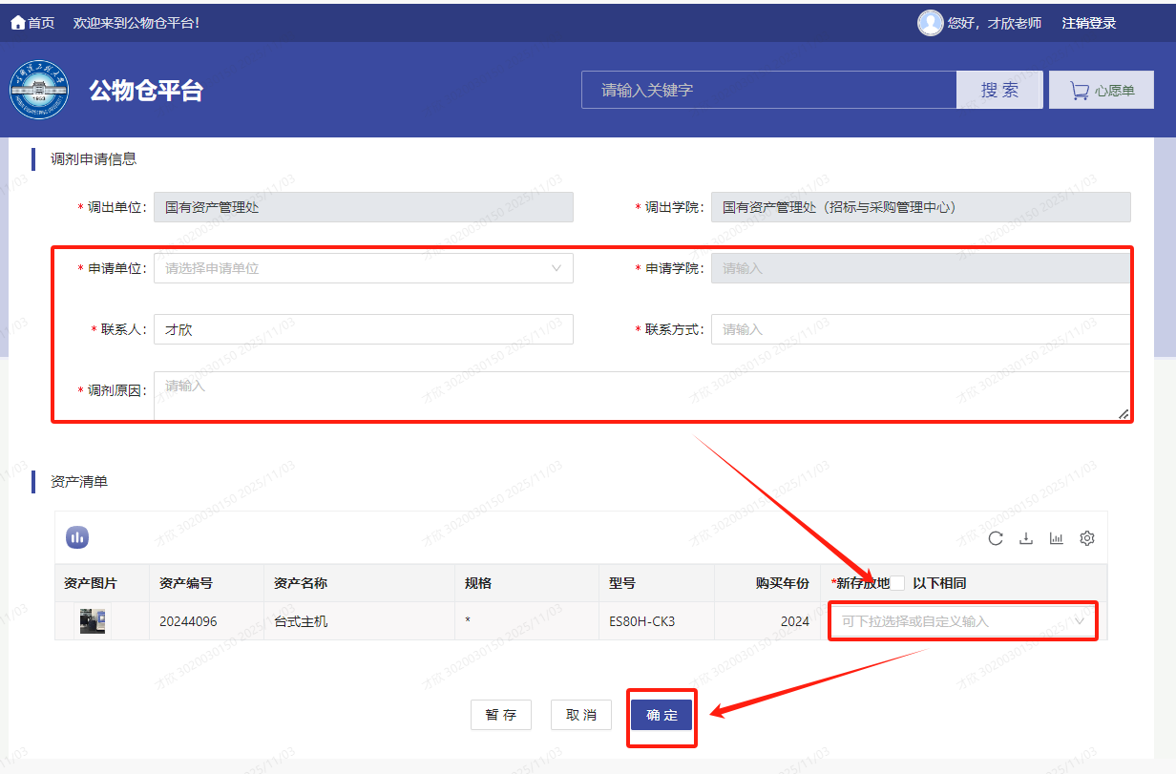第三步：提交，待审核后资产调剂到个人名下，如图：
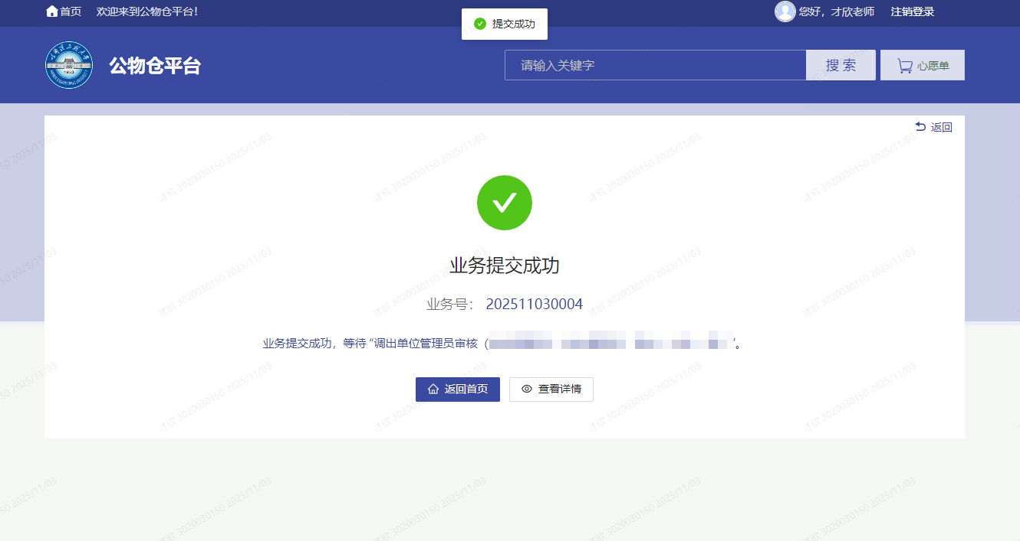

2.4发布需求

2.4.1发布需求办理
操作流程：
- 个人申请；
- 资实处审核；
- 业务办结。
第一步：点击【发布需求】，如图：
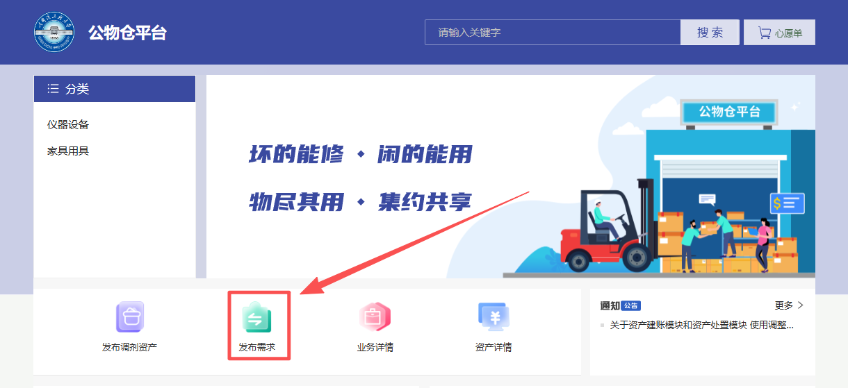
第二步：填写相关需求信息，如“联系方式”“需求描述”等，如图：
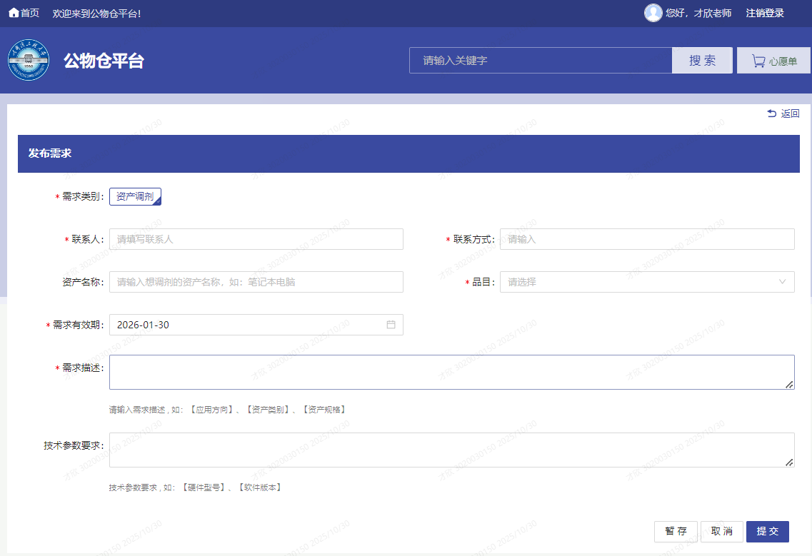

第三步：确认填写信息准确后点击【提交】，如图：
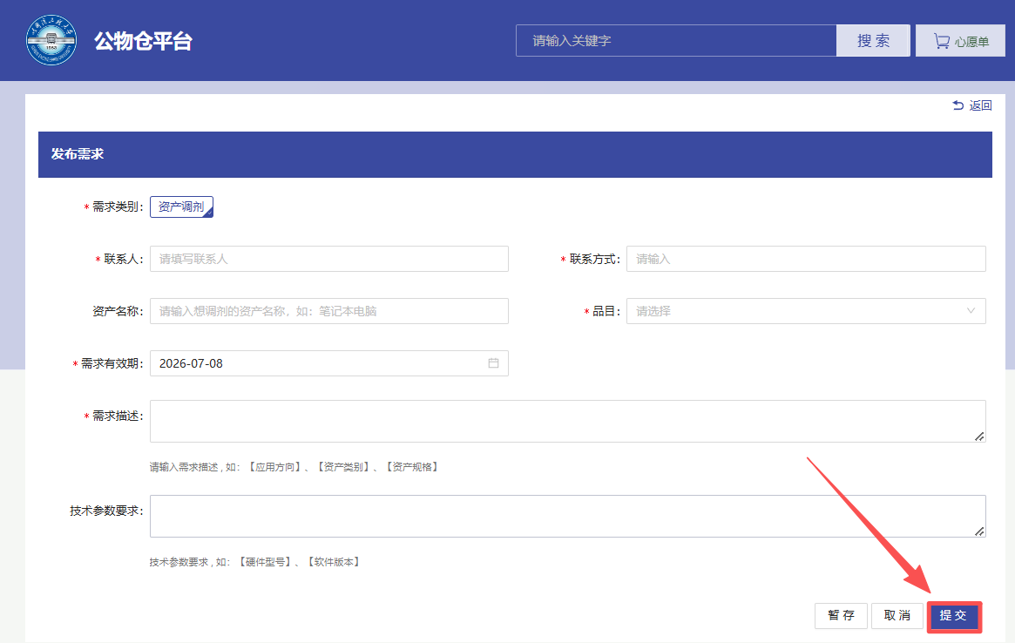
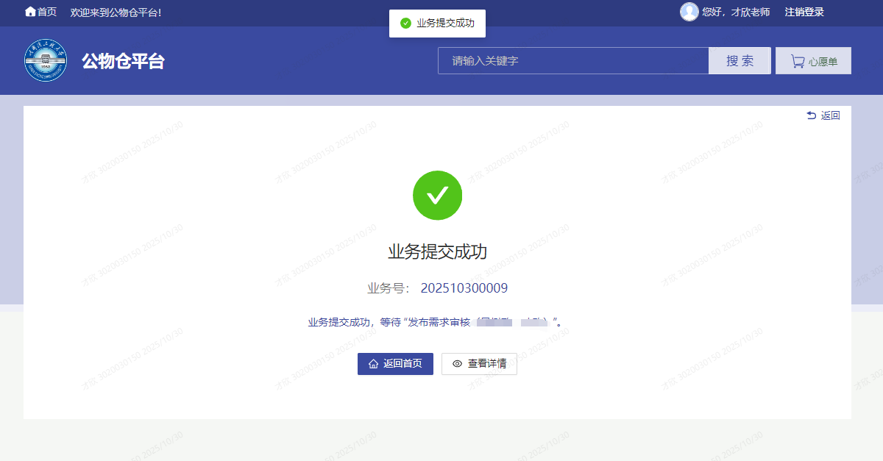
待审核后需求发布成功，可在公物仓首页【需求清单】处进行查看。
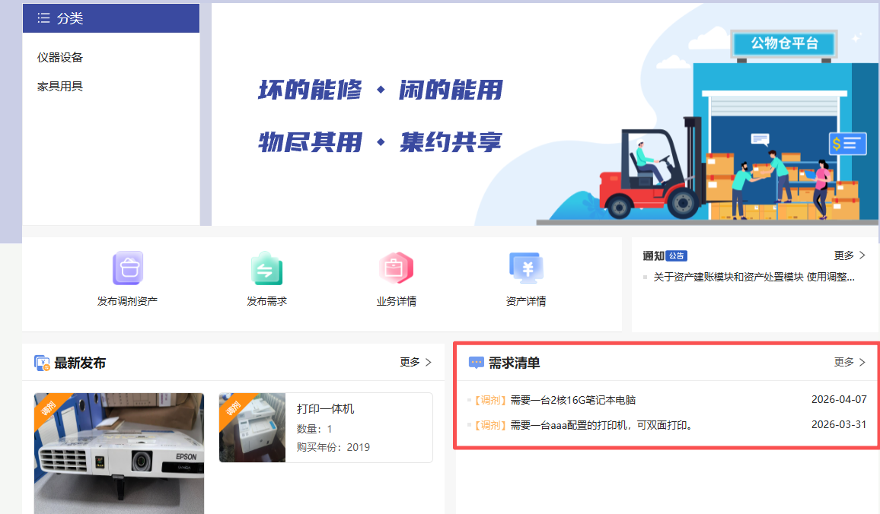

2.4.2如何撤回需求
第一步：点击【业务详情】，如图：
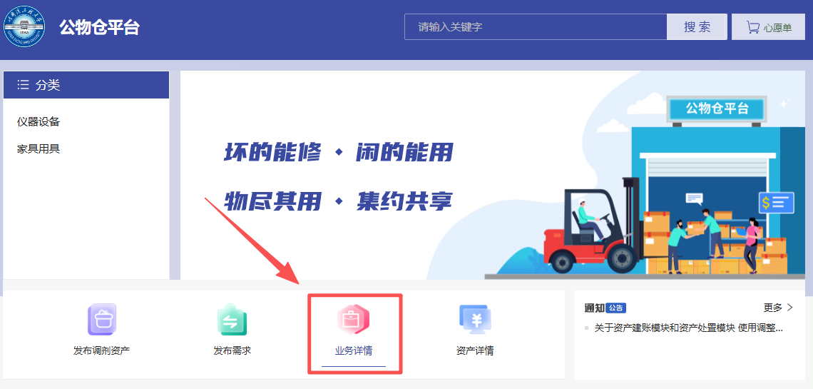
第二步：在【需求发布业务】栏目下，找到需要撤销的项目，点击【标记失效】，如图：
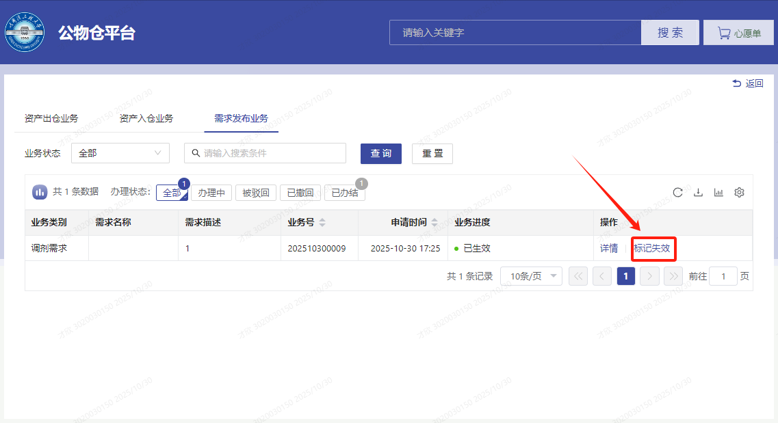

【业务进度】显示已失效，如图：
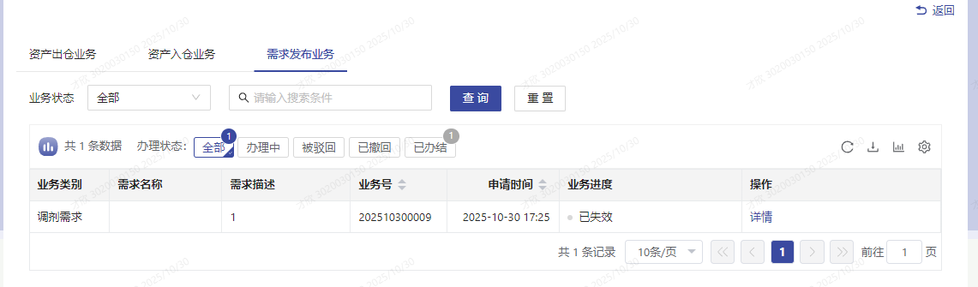
第三步：首页查看【需求清单】已撤销，如图：
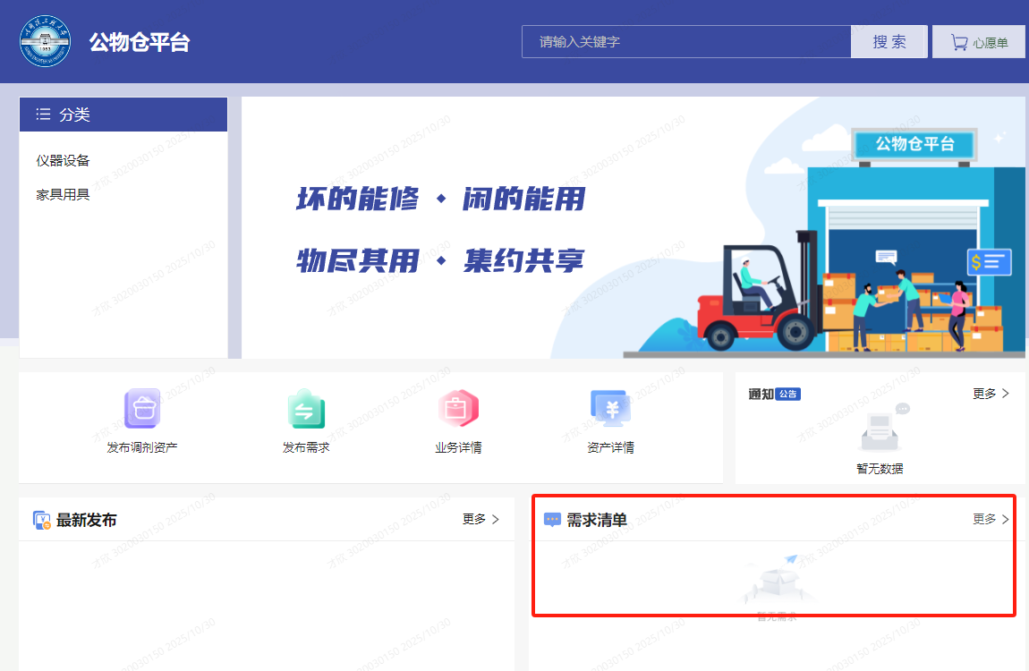

3“公物仓平台”待办审核事项处理操作
使用人员：单位资产管理员和单位领导。
第一步：登录【资产管理一体化平台】，点击右上角【待办】，可查看需要处理的待办业务，点击【处理】如图：
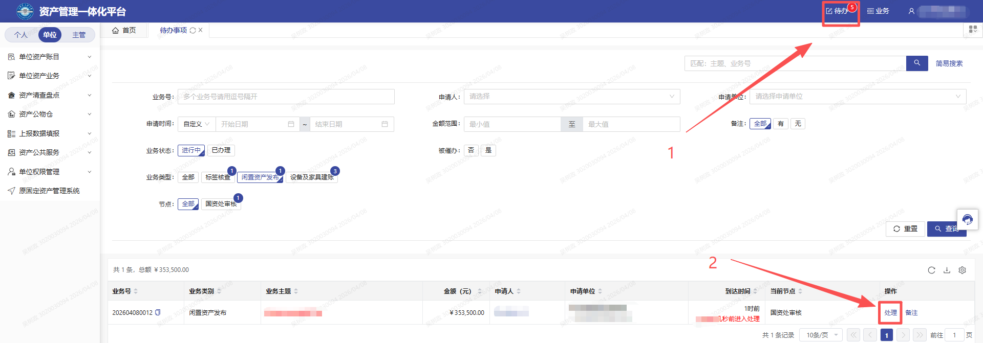
第二步：进入审核界面，进行相关业务审核，根据实际情况选择点击【批准】或【驳回】，如图：
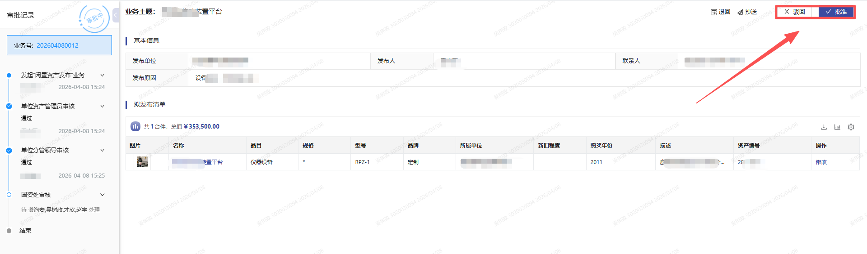
业务办结。

业务咨询电话：82588732

